
Projekt: Pomoc škole a žákům, registrační číslo projektu CZ.1.07/1.4.00/21.1729
Příjemce: Základní škola Hluboká nad Vltavou, okres České Budějovice, Karla Čapka 800,
373 41 Hluboká nad Vltavou

Metodický list
Název materiálu:Písmeno I, i
Autor materiálu: Mgr. Jana Štěpková
Jazyk: český
Zařazení materiálu
Šablona: Inovace a zkvalitnění výuky prostřednictvím ICT (III/2)
Sada: 3/3 Číslo DUM: 17/20 Předmět: Český jazyk
Ověření materiálu ve výuce
Datum ověření: 30. 9. 2011 Třída: 1.B Ověřující učitel: Mgr. Jana Štěpková
Vzdělávací oblast: Jazyk a jazyková komunikace
Vzdělávací obor: Český jazyk a literatura
Tématický okruh: Jazyková výchova
Téma:Písmeno I, i
Očekávaný výstup: rozlišuje zvukovou a grafickou podobu slova, člení slova na hlásky, odlišuje dlouhé a krátké samohlásky
Anotace materiálu: Pracovní listy slouží k procvičení a rozlišení grafické podoby písmena I, i.
Speciální vzdělávací potřeby: žádné
Klíčová slova: písmeno, hláska
Druh učebního materiálu: pracovní list
Druh aktivity: aktivita
Stupeň a typ vzdělávání: základní vzdělávání – první stupeň – první období
Typická věková skupina: 1. ročník, 6 - 7 let
Celková velikost: 199 kB

PRACOVNÍ LIST
Český jazyk 1.ročník
I i
Vyhledej a barevně zakroužkuj písmena I –modře,
i – červeně:

o e r i I I i e o m
E P N A i I U M O L
c e a o I i r e m d
E A L e i i O J M r
u a p j I i m a e k
A C T J i i y H A y
a r u i I I i d o a

Blahopřeji k úspěšnému řešení a za odměnu si můžeš
vybarvit obrázek:

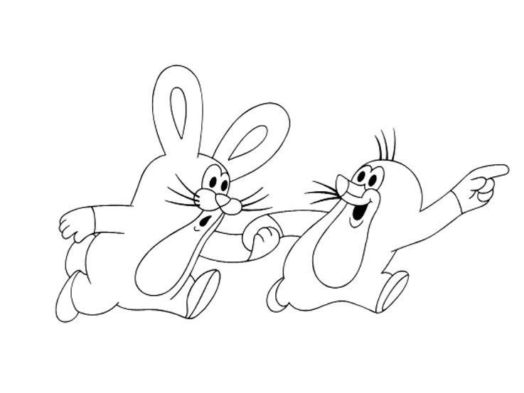

PRACOVNÍ LIST
Český jazyk 1.ročník - řešení
I i
Vyhledej a barevně zakroužkuj písmena I –modře,
i – červeně:

o e r i I I i e o m
E P N A i I U M O L
c e a o I i r e m d
E A L e i i O J M r
u a p j I i m a e k
A C T J i i y H A y
a r u i I I i d o a

Zdroje:
Všechny uveřejněné odkazy [cit. 2011 – 08 – 28]. Dostupné na:www.seznam.cz
http://www.omalovankykvytisknuti.info/wp-content/gallery/Krtecek/krtecek-a-zajic.jpg

